**附件2**

**农机试验鉴定获证产品有关检测信息**

**1、1GL-170Z型自走式旋耕起垄机**

**1.1、产品照片及企业信息**

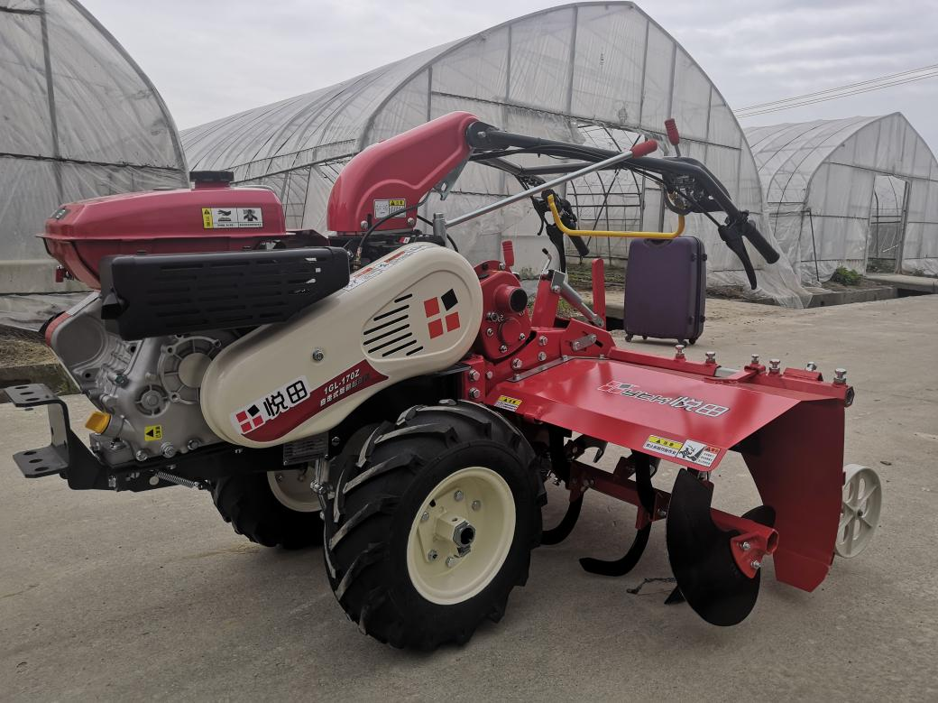

1GL-170Z型自走式旋耕起垄机

企业名称：无锡悦田农业机械科技有限公司

地 址：无锡市锡山区安镇街道高科技农业示范园内

邮政编码：214000

电 话：13812191536

传 真：0510-88788871

联 系 人：张建成

**1.2、主要技术规格**

|  |  |  |  |
| --- | --- | --- | --- |
| 序　号 | 项　　目 | 单　位 | 设 计 值 |
| 1 | 型号名称 | / | 1GL-170Z型自走式旋耕起垄机 |
| 2 | 配套动力生产企业 | / | 上海兴博实业有限公司 |
| 3 | 配套动力型号规格 | / | GT1000L |
| 4 | 配套动力标定功率 | kW | 5.5 |
| 5 | 配套动力标定转速 | r/min | 1800 |
| 6 | 配套动力冷却方式 | / | 风冷 |
| 7 | 配套动力燃油种类 | / | 无铅汽油 |
| 8 | 外形尺寸（长×宽×高） | mm | 2000×1300×960 |
| 9 | 工作幅宽 | mm | 1280～1700 |
| 10 | 作业速度 | m/s | 0.12～0.20 |
| 11 | 设计垄高 | mm | 150～250 |
| 12 | 设计垄顶宽 | mm | 700～1200 |
| 13 | 起垄方式 | / | 合土式 |
| 14 | 起垄器最大回转半径 | mm | 195 |
| 15 | 起垄器型式 | / | 刀片式 |
| 16 | 起垄器数量 | / | 1副 |
| 17 | 发动机动力输出传动方式 | / | 皮带传动 |
| 18 | 刀辊传动方式 | / | 链传动 |
| 19 | 主离合器型式 | / | 涨紧轮式 |
| 20 | 主离合器状态 | / | 常开 |

**1.3、安全性检验结果**

|  |  |  |  |  |  |
| --- | --- | --- | --- | --- | --- |
| 序号 | 项　目 | | 单　位 | 合格指标 | 检验结果 |
| 1 | 安全防护 | | / | 外露传动齿轮、链条、链轮、皮带、皮带轮、摩擦传动装置等动力传动部件应有安全防护装置，刀轴上方应安装防护罩。 | + |
| / | 发动机排气部件应有防护，排气方向应避开所有操纵位置上的操作者。 | + |
| / | 两扶手末端连线的中点和起垄刀或旋转工作部件外缘在同一水平面内的投影之间的距离应≥900mm，当水平扶手与机器前进方向不平行时该距离最小为500mm；在手把之间应有横杆，横杆应置于离起垄刀或旋转工作部件的回转外缘大于550mm 处，以防止操作者接近。 | + |
| 2 | 安全信息 | | / | 在起垄刀、带轮、传动带、排气管等危险部位处应有永久性危险警告标志，标志应符合GB 10396的规定。 | + |
| / | 使用说明书应有安全注意事项说明，安全标志应在使用说明书中复现。 | + |
| 3 | 安全装备 | | / | 在发动机不停止的状态下，所有工作部件的运动、动作均应在握持运行控制装置松开时立即停止。 | + |
| / | 应在倒挡与相邻前进挡之间设置空挡。应由操作者持续动作才能实现起垄机连续倒退行驶。 | + |
| 4 | 安全性能 | 最高  行驶速度 | km/h | ≤10 | + |
| 驾驶员  耳位噪声 | dB(A) | ≤93 | + |
| 备注 | 检验结果合格填“+”，不合格填“-”。 | | | | |

**1.4、适用性检验结果**

|  |  |  |  |  |
| --- | --- | --- | --- | --- |
| 序号 | 项 目 | 单 位 | 合格指标 | 检验结果 |
| 1 | 垄高合格率 | / | ≥75% | + |
| 2 | 垄顶宽合格率 | / | ≥70% | + |
| 3 | 适用性用户调查 | / | 调查结果为“好”、“中”的占比不小于80% | + |
| 备注 | 检验结果合格填“+”，不合格填“-”。 | | | |

**1.5、可靠性检验结果**

|  |  |  |  |  |
| --- | --- | --- | --- | --- |
| 序号 | 项 目 | 单 位 | 合格指标 | 检验结果 |
| 1 | 有效度 | / | ≥98% | + |
| 2 | 用户满意度 | / | ≥80分 | + |
| 3 | 故障情况 | / | 在生产查定和用户调查中均未发生严重故障、致命故障 | + |
| 备注 | 检验结果合格填“+”, 不合格填“-”。 | | | |

**2、2BP-550型水稻育苗用播种机**

**2.1、产品照片及企业信息**

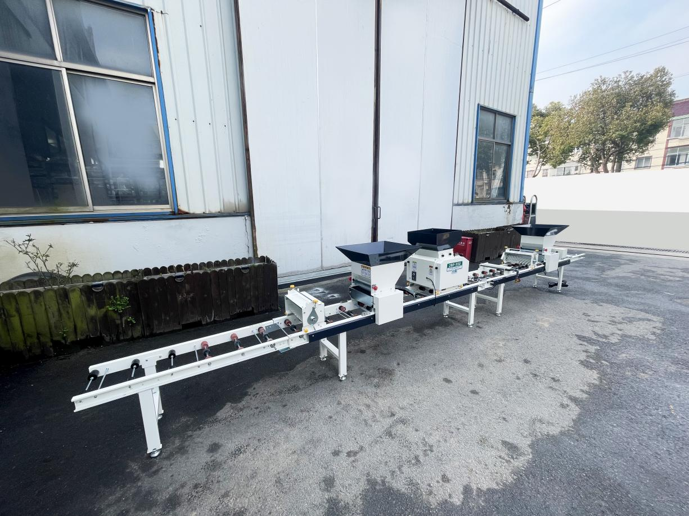

2BP-550型水稻育苗用播种机

企业名称：上海田惠农业装备有限公司

地 址：上海市奉贤区柘林镇沪杭公路2427号第二幢

邮政编码：201400

电 话：13901972551

传 真：021-33653225

联 系 人：袁佳怡

**2.2、主要技术规格**

|  |  |  |  |  |
| --- | --- | --- | --- | --- |
| 序　号 | 项　　目 | | 单　位 | 设 计 值 |
| 1 | 产品型号名称 | | / | 2BP-550水稻育苗用播种机 |
| 2 | 作业状态整机外型尺寸（长×宽×高） | | cm | 635×54×114 |
| 3 | 小时生产率 | | 盘/h | 550 |
| 4 | 结构型式 | | / | 固定式 |
| 5 | 铺土 | 铺土器型式 | / | 皮带输送 |
| 铺土箱容积 | L | 50 |
| 6 | 播种 | 排种器型式 | / | 外槽轮式 |
| 播种量调节挡位数量 | 个 | 无级调速 |
| 播种箱容积 | L | 32 |
| 7 | 覆土 | 覆土器型式 | / | 皮带输送 |
| 覆土箱容积 | L | 50 |
| 8 | 覆土平整方式 | | / | 旋转刷 |
| 9 | 输送传动型式 | | / | 皮带+输送滚轮传送 |
| 10 | 作业流程 | | / | 输送-铺土-淋水-播种-覆土 |
| 11 | 配套动力总功率 | | W | 180 |
| 12 | 配套动力类型 | | / | 交流电机 |

**2.3、安全性检验结果**

|  |  |  |  |
| --- | --- | --- | --- |
| 序号 | 项 目 | 合格指标 | 检查结果 |
| 1 | 安全性能 | 使用电动机作动力时各电动机绝缘电阻在常态下应不低于20MΩ。 | ＋ |
| 2 | 安全防护 | 铺土、镇压、刷土、播种、覆土、行走等部位链轮、链条等回转件应有防护罩，防护罩固定牢固。 | ＋ |
| 使用电动机为动力时各电气设备有GB 12350规定的接地标志，并应接地。 | ＋ |
| 发动机应设有防烫装置。 | / |
| 3 | 安全信息 | 在外露运动件、剪切和挤压、发动机排气管及加油口等部位防护罩上粘贴固定永久的安全警告标志，标志应符合GB 10396的要求。 | ＋ |
| 应有启动按钮、急停按钮、调节手柄等必要的操作指示和标识。 | ＋ |
| 使用说明书中应有安全注意事项说明，产品上设置的安全警告标志及粘贴位置应在使用说明书中复现和说明。 | ＋ |
| 备注 | 检查结果符合要求填“+”, 不符合填“-”，不适用填“/”。 | | |

**2.4、适用性检验结果**

|  |  |  |  |  |
| --- | --- | --- | --- | --- |
| 序号 | 项 目 | 单 位 | 合格指标 | 检验结果 |
| 1 | 小时生产率 | 盘/h | 不小于企业规定值的最大值  （企业明示值为550） | + |
| 2 | 空格（穴）率 | / | ≤2% | + |
| 3 | 播种均匀度合格率 | / | ≥85% | + |
| 4 | 种子破损率 | / | ≤1% | + |
| 5 | 铺土稳定性 | / | ≥90% | + |
| 6 | 适用性用户意见 | / | 调查结果 “好”和“中”的占比不小于80% | + |
| 备注 | 检验结果合格填“+”，不合格填“-”。 | | | |

**2.5、可靠性检验结果**

|  |  |  |  |  |
| --- | --- | --- | --- | --- |
| 序号 | 项 目 | 单 位 | 合格指标 | 检验结果 |
| 1 | 有效度 | / | ≥98% | + |
| 2 | 用户满意度 | / | ≥80 分 | + |
| 3 | 故障情况 | / | 在生产查定和用户调查中未发生严重故障、致命故障 | + |
| 备注 | 检验结果合格填“+”, 不合格填“-”。 | | | |

**3、2BP-800型水稻育苗用播种机**

**3.1、产品照片及企业信息**

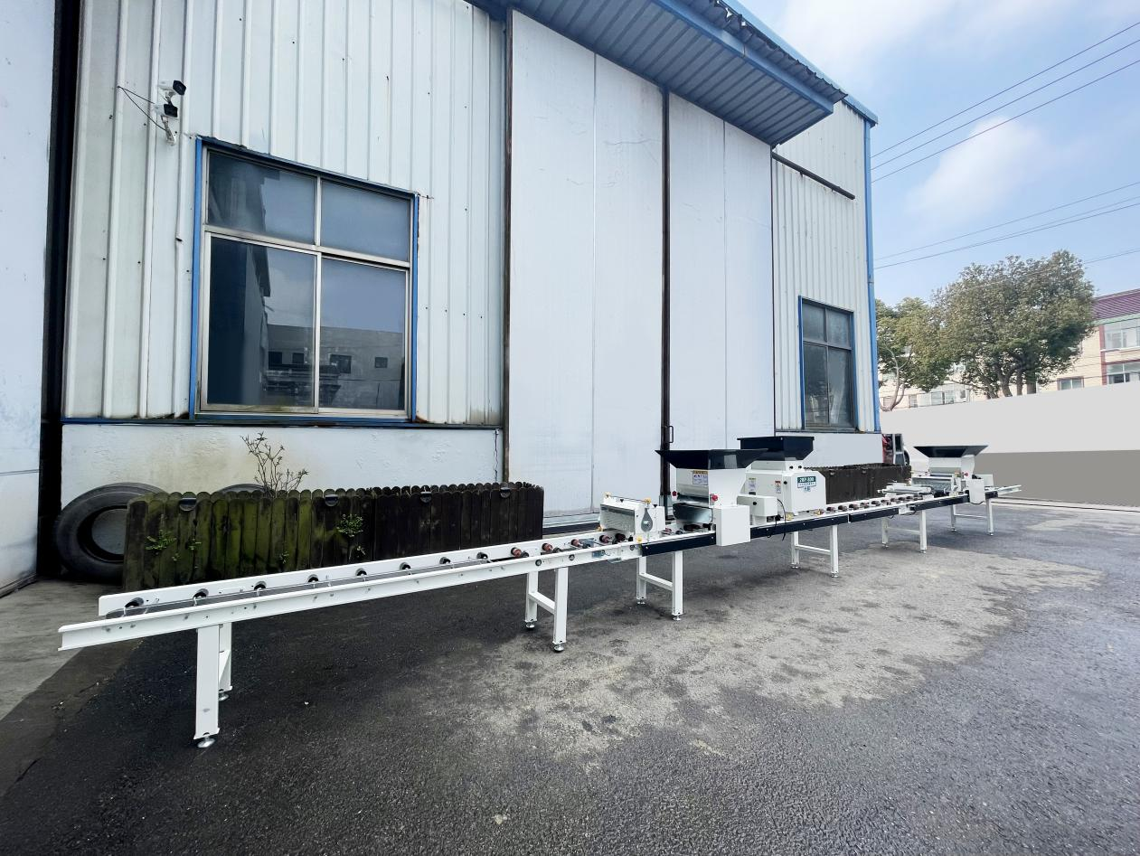

2BP-800型水稻育苗用播种机

企业名称：上海田惠农业装备有限公司

地 址：上海市奉贤区柘林镇沪杭公路2427号第二幢

邮政编码：201400

电 话：13901972551

传 真：021-33653225

联 系 人：袁佳怡

**3.2、主要技术规格**

|  |  |  |  |  |
| --- | --- | --- | --- | --- |
| 序　号 | 项　　目 | | 单　位 | 设 计 值 |
| 1 | 产品型号名称 | | / | 2BP-800水稻育苗用播种机 |
| 2 | 作业状态整机外型尺寸（长×宽×高） | | cm | 866×54×114 |
| 3 | 小时生产率 | | 盘/h | 800 |
| 4 | 结构型式 | | / | 固定式 |
| 5 | 铺土 | 铺土器型式 | / | 皮带输送 |
| 铺土箱容积 | L | 50 |
| 6 | 播种 | 排种器型式 | / | 外槽轮式 |
| 播种量调节挡位数量 | 个 | 无级调速 |
| 播种箱容积 | L | 32 |
| 7 | 覆土 | 覆土器型式 | / | 皮带输送 |
| 覆土箱容积 | L | 50 |
| 8 | 覆土平整型式 | | / | 旋转刷 |
| 9 | 输送传动型式 | | / | 皮带+输送滚轮传送 |
| 10 | 作业流程 | | / | 输送-铺土-镇压-淋水-播种-覆土 |
| 11 | 配套动力总功率 | | W | 270 |
| 12 | 配套动力类型 | | / | 交流电机 |

**3.3、安全性检验结果**

|  |  |  |  |
| --- | --- | --- | --- |
| 序号 | 项 目 | 合格指标 | 检查结果 |
| 1 | 安全性能 | 使用电动机作动力时各电动机绝缘电阻在常态下应不低于20MΩ。 | ＋ |
| 2 | 安全防护 | 铺土、镇压、刷土、播种、覆土、行走等部位链轮、链条等回转件应有防护罩，防护罩固定牢固。 | ＋ |
| 使用电动机为动力时各电气设备有GB 12350规定的接地标志，并应接地。 | ＋ |
| 发动机应设有防烫装置。 | / |
| 3 | 安全信息 | 在外露运动件、剪切和挤压、发动机排气管及加油口等部位防护罩上粘贴固定永久的安全警告标志，标志应符合GB 10396的要求。 | ＋ |
| 应有启动按钮、急停按钮、调节手柄等必要的操作指示和标识。 | ＋ |
| 使用说明书中应有安全注意事项说明，产品上设置的安全警告标志及粘贴位置应在使用说明书中复现和说明。 | ＋ |
| 备注 | 检查结果符合要求填“+”, 不符合填“-”，不适用填“/”。 | | |

**3.4、适用性检验结果**

|  |  |  |  |  |
| --- | --- | --- | --- | --- |
| 序号 | 项 目 | 单 位 | 合格指标 | 检验结果 |
| 1 | 小时生产率 | 盘/h | 不小于企业规定值的最大值  （企业明示值为800） | + |
| 2 | 空格（穴）率 | / | ≤2% | + |
| 3 | 播种均匀度合格率 | / | ≥85% | + |
| 4 | 种子破损率 | / | ≤1% | + |
| 5 | 铺土稳定性 | / | ≥90% | + |
| 6 | 适用性用户意见 | / | 调查结果 “好”和“中”的占比不小于80% | + |
| 备注 | 检验结果合格填“+”，不合格填“-”。 | | | |

**3.5、可靠性检验结果**

|  |  |  |  |  |
| --- | --- | --- | --- | --- |
| 序号 | 项 目 | 单 位 | 合格指标 | 检验结果 |
| 1 | 有效度 | / | ≥98% | + |
| 2 | 用户满意度 | / | ≥80 分 | + |
| 3 | 故障情况 | / | 在生产查定和用户调查中未发生严重故障、致命故障 | + |
| 备注 | 检验结果合格填“+”, 不合格填“-”。 | | | |

**4、2BP-1000型水稻育苗用播种机**

**4.1、产品照片及企业信息**

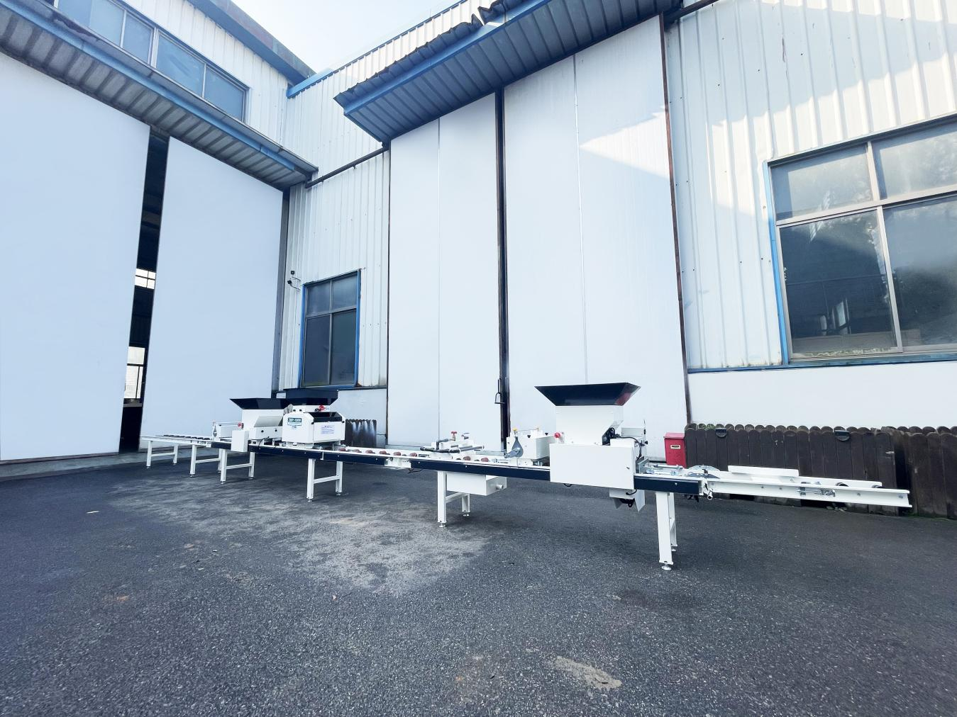

2BP-1000型水稻育苗用播种机

企业名称：上海田惠农业装备有限公司

地 址：上海市奉贤区柘林镇沪杭公路2427号第二幢

邮政编码：201400

电 话：13901972551

传 真：021-33653225

联 系 人：袁佳怡

**4.2、主要技术规格**

|  |  |  |  |  |
| --- | --- | --- | --- | --- |
| 序　号 | 项　　目 | | 单　位 | 设 计 值 |
| 1 | 产品型号名称 | | / | 2BP-1000水稻育苗用播种机 |
| 2 | 作业状态整机外型尺寸（长×宽×高） | | cm | 866×54×114 |
| 3 | 小时生产率 | | 盘/h | 1000 |
| 4 | 结构型式 | | / | 固定式 |
| 5 | 铺土 | 铺土器型式 | / | 皮带输送 |
| 铺土箱容积 | L | 50 |
| 6 | 播种 | 排种器型式 | / | 外槽轮式 |
| 播种量调节挡位数量 | 个 | 无级调速 |
| 播种箱容积 | L | 32 |
| 7 | 覆土 | 覆土器型式 | / | 皮带输送 |
| 覆土箱容积 | L | 50 |
| 8 | 覆土平整型式 | | / | 旋转刷 |
| 9 | 输送传动型式 | | / | 皮带+输送滚轮传送 |
| 10 | 作业流程 | | / | 输送-铺土-镇压-淋水-播种-覆土 |
| 11 | 配套动力总功率 | | W | 370 |
| 12 | 配套动力类型 | | / | 交流电机 |

**4.3、安全性检验结果**

|  |  |  |  |
| --- | --- | --- | --- |
| 序号 | 项 目 | 合格指标 | 检查结果 |
| 1 | 安全性能 | 使用电动机作动力时各电动机绝缘电阻在常态下应不低于20MΩ。 | ＋ |
| 2 | 安全防护 | 铺土、镇压、刷土、播种、覆土、行走等部位链轮、链条等回转件应有防护罩，防护罩固定牢固。 | ＋ |
| 使用电动机为动力时各电气设备有GB 12350规定的接地标志，并应接地。 | ＋ |
| 发动机应设有防烫装置。 | / |
| 3 | 安全信息 | 在外露运动件、剪切和挤压、发动机排气管及加油口等部位防护罩上粘贴固定永久的安全警告标志，标志应符合GB 10396的要求。 | ＋ |
| 应有启动按钮、急停按钮、调节手柄等必要的操作指示和标识。 | ＋ |
| 使用说明书中应有安全注意事项说明，产品上设置的安全警告标志及粘贴位置应在使用说明书中复现和说明。 | ＋ |
| 备注 | 检查结果符合要求填“+”, 不符合填“-”，不适用填“/”。 | | |

**4.4、适用性检验结果**

|  |  |  |  |  |
| --- | --- | --- | --- | --- |
| 序号 | 项 目 | 单 位 | 合格指标 | 检验结果 |
| 1 | 小时生产率 | 盘/h | 不小于企业规定值的最大值  （企业明示值为1000） | + |
| 2 | 空格（穴）率 | / | ≤2% | + |
| 3 | 播种均匀度合格率 | / | ≥85% | + |
| 4 | 种子破损率 | / | ≤1% | + |
| 5 | 铺土稳定性 | / | ≥90% | + |
| 6 | 适用性用户意见 | / | 调查结果 “好”和“中”的占比不小于80% | + |
| 备注 | 检验结果合格填“+”，不合格填“-”。 | | | |

**4.5、可靠性检验结果**

|  |  |  |  |  |
| --- | --- | --- | --- | --- |
| 序号 | 项 目 | 单 位 | 合格指标 | 检验结果 |
| 1 | 有效度 | / | ≥98% | + |
| 2 | 用户满意度 | / | ≥80 分 | + |
| 3 | 故障情况 | / | 在生产查定和用户调查中未发生严重故障、致命故障 | + |
| 备注 | 检验结果合格填“+”, 不合格填“-”。 | | | |

**5、2BP-1200型水稻育苗用播种机**

**5.1、产品照片及企业信息**

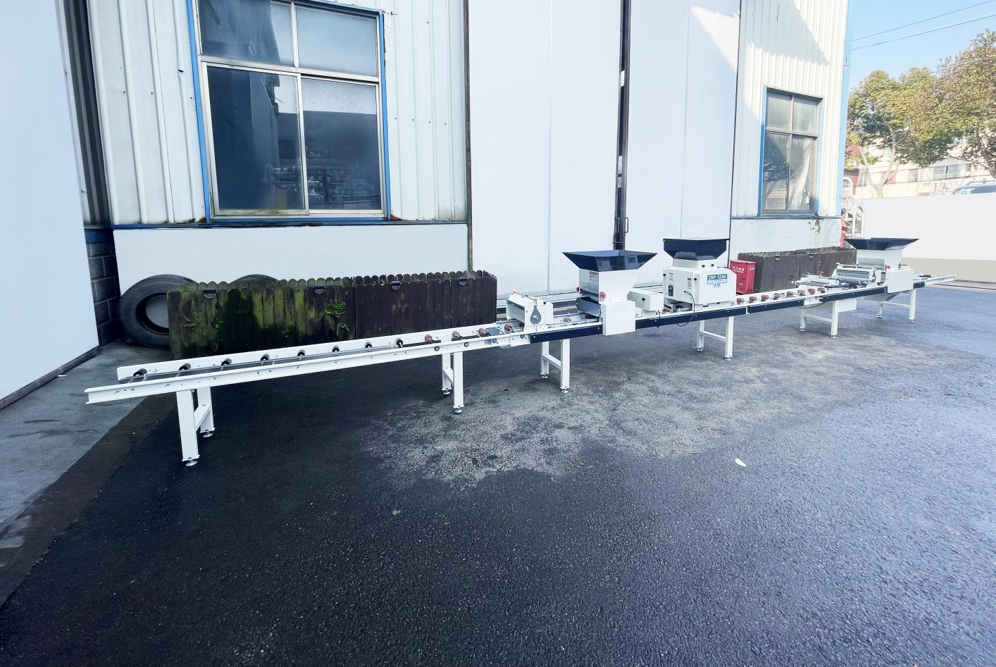

2BP-1200型水稻育苗用播种机

企业名称：上海田惠农业装备有限公司

地 址：上海市奉贤区柘林镇沪杭公路2427号第二幢

邮政编码：201400

电 话：13901972551

传 真：021-33653225

联 系 人：袁佳怡

**5.2、主要技术规格**

|  |  |  |  |  |
| --- | --- | --- | --- | --- |
| 序　号 | 项　　目 | | 单　位 | 设 计 值 |
| 1 | 产品型号名称 | | / | 2BP-1200水稻育苗用播种机 |
| 2 | 作业状态整机外型尺寸（长×宽×高） | | cm | 866×54×114 |
| 3 | 小时生产率 | | 盘/h | 1200 |
| 4 | 结构型式 | | / | 固定式 |
| 5 | 铺土 | 铺土器型式 | / | 皮带输送 |
| 铺土箱容积 | L | 50 |
| 6 | 播种 | 排种器型式 | / | 外槽轮式 |
| 播种量调节挡位数量 | 个 | 无级调速 |
| 播种箱容积 | L | 32 |
| 7 | 覆土 | 覆土器型式 | / | 皮带输送 |
| 覆土箱容积 | L | 50 |
| 8 | 覆土平整型式 | | / | 旋转刷 |
| 9 | 输送传动型式 | | / | 皮带+输送滚轮传送 |
| 10 | 作业流程 | | / | 输送-铺土-淋水-播种-覆土 |
| 11 | 配套动力总功率 | | W | 370 |
| 12 | 配套动力类型 | | / | 交流电机 |

**5.3、安全性检验结果**

|  |  |  |  |
| --- | --- | --- | --- |
| 序号 | 项 目 | 合格指标 | 检查结果 |
| 1 | 安全性能 | 使用电动机作动力时各电动机绝缘电阻在常态下应不低于20MΩ。 | ＋ |
| 2 | 安全防护 | 铺土、镇压、刷土、播种、覆土、行走等部位链轮、链条等回转件应有防护罩，防护罩固定牢固。 | ＋ |
| 使用电动机为动力时各电气设备有GB 12350规定的接地标志，并应接地。 | ＋ |
| 发动机应设有防烫装置。 | / |
| 3 | 安全信息 | 在外露运动件、剪切和挤压、发动机排气管及加油口等部位防护罩上粘贴固定永久的安全警告标志，标志应符合GB 10396的要求。 | ＋ |
| 应有启动按钮、急停按钮、调节手柄等必要的操作指示和标识。 | ＋ |
| 使用说明书中应有安全注意事项说明，产品上设置的安全警告标志及粘贴位置应在使用说明书中复现和说明。 | ＋ |
| 备注 | 检查结果符合要求填“+”, 不符合填“-”，不适用填“/”。 | | |

**5.4、适用性检验结果**

|  |  |  |  |  |
| --- | --- | --- | --- | --- |
| 序号 | 项 目 | 单 位 | 合格指标 | 检验结果 |
| 1 | 小时生产率 | 盘/h | 不小于企业规定值的最大值  （企业明示值为1200） | + |
| 2 | 空格（穴）率 | / | ≤2% | + |
| 3 | 播种均匀度合格率 | / | ≥85% | + |
| 4 | 种子破损率 | / | ≤1% | + |
| 5 | 铺土稳定性 | / | ≥90% | + |
| 6 | 适用性用户意见 | / | 调查结果 “好”和“中”的占比不小于80% | + |
| 备注 | 检验结果合格填“+”，不合格填“-”。 | | | |

**5.5、可靠性检验结果**

|  |  |  |  |  |
| --- | --- | --- | --- | --- |
| 序号 | 项 目 | 单 位 | 合格指标 | 检验结果 |
| 1 | 有效度 | / | ≥98% | + |
| 2 | 用户满意度 | / | ≥80 分 | + |
| 3 | 故障情况 | / | 在生产查定和用户调查中未发生严重故障、致命故障 | + |
| 备注 | 检验结果合格填“+”, 不合格填“-”。 | | | |